|  |  |  |  |  |  |  |  |  |  |
| --- | --- | --- | --- | --- | --- | --- | --- | --- | --- |
| **4.º ESO Aplicadas – Bloque II – Estadística y probabilidad**  **(Prueba con bolígrafo y papel) Prueba 2** | | | | | | | | | |
|  |  |  |  |  | | |  |  |  |
|  | Apellidos |  | | | | | N.º de lista |  |  |
|  |  |  | | |  |  |  |  |  |
|  | Nombre |  | | | Grupo |  | Calificación |  |  |
|  |  |  | | |  |  |  |  |  |

**1. Teoría (Calificación: 1 punto)**

Define permutaciones ordinarias o sin repetición.

Ejemplo:

Con los dígitos 1, 2 y 3 forma todas las permutaciones posibles sin repetir ninguno y ordénalos de menor a mayor.

**2. Ejercicio (Calificación: 1 punto)**

Se dispone de 8 botes de pintura de colores diferentes. ¿Cuántos colores podemos obtener mezclando de tres botes la misma cantidad?

**3. Ejercicio (Calificación: 1,5 puntos)**

La siguiente gráfica recoge el número de zapatos vendidos en una zapatería a lo largo del día:

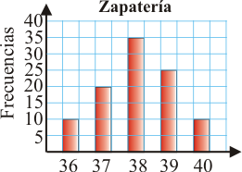

1. ¿Cuántos pares de zapatos del número 37 se han vendido?
2. Pasa los datos a una tabla de frecuencias absolutas.
3. ¿Cómo se llama este tipo de gráfica?
4. ¿Qué porcentaje de zapatos vendidos eran números del 39 o 40?

**4. Ejercicio (Calificación: 1,5 puntos)**

Las calificaciones de un grupo de alumnos en una determinada prueba han sido las siguientes:

|  |  |
| --- | --- |
| **Calificaciones** | **Frecuencias** |
| 0 - 2 | 2 |
| 2 - 4 | 4 |
| 4 - 6 | 12 |
| 6 - 8 | 5 |
| 8 - 10 | 2 |

Calcula las medidas de centralización que tengan sentido e interpreta los resultados.

**5. Ejercicio (Calificación: 1 punto)**

Sabiendo que *P*(*A*) = 1/2, *P*(*B*) = 1/3 y *P*(*A* ∩ *B*) = 1/6, calcula *P*(*A* ∪ *B*)

**6. Problema (Calificación: 2 puntos)**

La nota de matemáticas de una clase A es 5,6 puntos y su desviación típica es 1,4 puntos. La calificación de otra clase B es 5,6 puntos y su desviación típica es 2,1 puntos. ¿Qué clase debe elegir un alumno que quiere garantizar el aprobado y cuál el que quiere obtener una nota de sobresaliente?

**Datos y preguntas Planteamiento y operaciones Solución**

**7. Ejercicio (Calificación: 2 puntos)**

Halla la probabilidad de obtener dos bolas azules al extraer con devolución dos bolas de una urna que contiene 5 bolas rojas y 5 azules.

**Datos y preguntas Planteamiento y operaciones Solución**

|  |  |
| --- | --- |
| **4.º ESO Aplicadas – Bloque II – Estadística y probabilidad**  **(Prueba con bolígrafo y papel) Prueba 2** |  |
| **SOLUCIONES** | |

**1. Teoría (Calificación: 1 punto)**

Las **permutaciones ordinarias o sin repetición** de *m* elementos son los diferentes grupos de ***m* elementos distintos entre sí** que se pueden formar de manera que en cada dos grupos el orden de los elementos es distinto. Se representan por P*m*

Ejemplo:

123, 132, 213, 231, 312, 321

**2. Ejercicio (Calificación: 1 punto)**

a) *E* = {1, 2, 3, 4, 5, 6, 7, 8}

234, 235

b) No influye el orden y no hay repetición, son Combinaciones

C8, 3 = 56

**3. Ejercicio (Calificación: 1,5 puntos)**

1. 20
2. Tabla:

|  |  |
| --- | --- |
| **xi** | **ni** |
| 36 | 10 |
| 37 | 20 |
| 38 | 35 |
| 39 | 25 |
| 40 | 10 |
| **Total** | **100** |

1. Diagrama de barras.
2. 35/100 = 0,35 = 35%

**4. Ejercicio (Calificación: 1,5 puntos)**

Moda: 4 - 6

Media: ⇒ 



Mediana: 4 - 6

Las calificaciones se distribuyen alrededor de 5,08 que está en el intervalo de la moda y la mediana.

**5. Ejercicio (Calificación: 1 punto)**

*P*(*A* ∪ *B*) = *P*(*A*) + *P*(*B*) – *P*(*A* ∩ *B*)

*P*(*A* ∪ *B*) = 1/2 + 1/3 – 1/6

*P*(*A* U *B*) = 2/3

**6. Problema (Calificación: 2 puntos)**

Clase *A*: CV = = 0,25 = 25%;



Clase *B*: CV = = 0,375 = 37,5%



En la clase *A* hay menos dispersión y las notas estarán más cercanas al 5, en la clase B hay más dispersión y habrá notas más altas y también más bajas.

**7. Problema (Calificación: 2 puntos)**

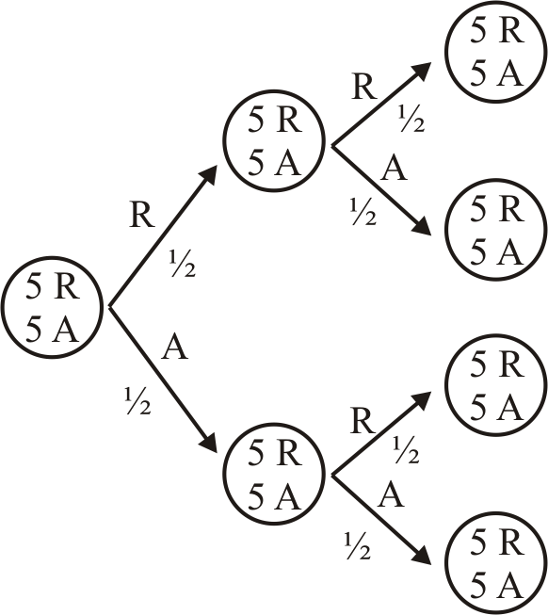

*P*(*AA*) = 1/2 · 1/2 = 1/4